РЕСПУБЛИКАНСКАЯ ОЛИМПИАДА ШКОЛЬНИКОВ ПО ОБЩЕСТВОЗНАНИЮ 2020–2021 уч. г.
ШКОЛЬНЫЙ ЭТАП
5-7 классы

Уважаемый участник!

При выполнении работы внимательно читайте текст заданий.
Содержание ответа вписывайте в отведённые поля, запись ведите чётко и разборчиво.
За каждый правильный ответ Вы можете получить определённое членами жюри количество баллов, не выше указанной максимальной оценки.
Сумма набранных баллов за все решённые вопросы – итог Вашей работы. Максимальное количество баллов – 50.
Задания считаются выполненными, если Вы вовремя сдали их членам жюри.
Время на выполнение работы – 60 минут.

Желаем успеха
1. Верны ли следующие утверждения? Если утверждение является верным, вставьте «да», если неверным - «нет». (1 балл за каждый правильный ответ, максимальный балл – 5 баллов)
1 | Когда идет дождь, на улице мокро. На улице мокро. Значит логично, что идет дождь. |  |  | Нет (1 балл)
2 | Музыка современного российского гимна была написана советским композитором Александром Александровым в 1939 году. |  |  | Да (1 балл)
3 | Ежегодно появляются около 500 новых профессий, многие из которых «живут» 10-15 лет. |  |  | Да (1 балл)
4 | Основателем первого «лицея» был знаменитый философ Платон. |  |  | Нет (1 балл)
5 | Компромисс может быть одним из исходов конфликта |  |  | Да (1 балл)
2. Приведённые ниже изображения связаны с различными религиями. Установите соответствие между изображением и религией, к которой оно относится. (2 балла за каждый правильный ответ, максимальный балл – 6 баллов)
А |  | Б | 
В | 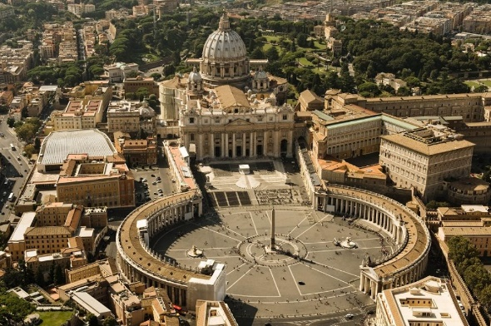 | Г | 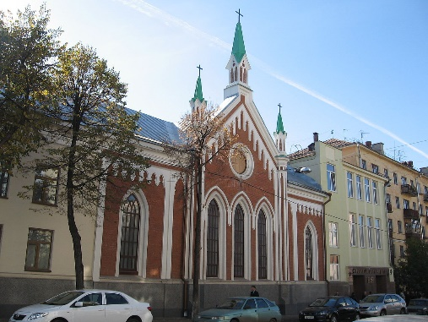
Д | 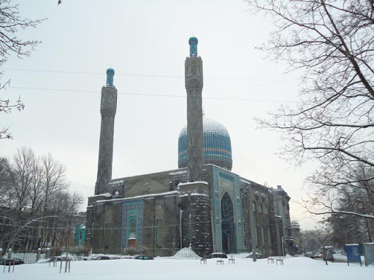 | Е | 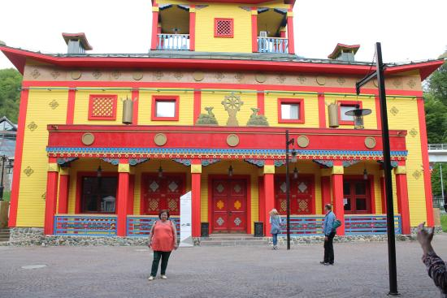
Ответ:
Религия | Изображение
Ислам | А;Д (2 балла)
Христианство | В;Г (2 балла)
Буддизм | Б;Е (2 балла)

3. Сопоставьте постоянные издержки с переменными: (2 балла за каждый правильный ответ, максимальный балл – 4 балла, если хотя бы одна ошибка – 0 баллов)  1. Постоянные издержки;  2. Переменные издержки.  А. Расходы на сырье;  Б. Аренда помещения;  В. Сдельная оплата труда работников;  Г. Расходы на транспорт;  Д. Оплата труда управляющего. |  |  |  | 1. БД;  2. БВГ.
4. Укажите, какие города изображены на российских банкнотах. (1 балл за каждый правильный ответ, максимальный балл – 9 баллов)  5 рублей -  10 рублей –  50 рублей –  100 рублей –  200 рублей –  500 рублей –  1000 рублей –  2000 рублей –  5000 рублей – |  |  |  | 5 рублей – Новогород (1 балл)  10 рублей – Красноярск (1 балл)  50 рублей – Санкт-Петербург (1 балл)  100 рублей – Москва (1 балл)  200 рублей – Севастополь (1 балл)  500 рублей – Архангельск (1 балл)  1000 рублей – Ярославль (1 балл)  2000 рублей – Владивосток (1 балл)  5000 рублей – Хабаровск (1 балл)
5. Вставьте пропущенные слова в текст российского Гимна. (за определение автора Гимна -2 балла, за каждое правильно вставленное слово 1 балл, максимальный балл -10 баллов)  ТЕКСТ  ГОСУДАРСТВЕННОГО ГИМНА  РОССИЙСКОЙ ФЕДЕРАЦИИ  (слова С.В. _____________ (1))  Россия - священная наша ______________ (2),  Россия - любимая наша страна.  Могучая воля, великая слава -  Твое ____________ (3) на все времена!  Славься, ______________ (4) наше свободное,  Братских народов союз вековой,  _____________ (5) данная мудрость народная!  Славься, страна! Мы гордимся тобой!  От южных морей до ____________ (6) края  Раскинулись наши леса и поля.  Одна ты на свете! Одна ты такая -  Хранимая _________ (7) родная земля!  Славься, ______________ (4) наше свободное,  Братских народов союз вековой,  ______________ (5) данная мудрость народная!  Славься, страна! Мы гордимся тобой!  Широкий простор для ___________ (8) и для жизни  Грядущие нам открывают года.  Нам силу дает наша ____________ (9) Отчизне.  Так было, так есть и так будет всегда!  Славься, _____________ (4) наше свободное,  Братских народов союз вековой,  _____________ (5) данная мудрость народная!  Славься, страна! Мы гордимся тобой! |  |  |  | 1. Михалков (2 балла);  2. Держава (1 балл);  3. Достояние (1 балл);  4. Отечество (1 балл);  5. Предками (1 балл);  6. полярного (1 балл);  7. Богом (1 балл);  8. мечты (1 балл);  9. верность (1 балл).
6. Определите о каких выдающихся личностях говорится в предложенном тексте:
(3 балла за каждый правильный ответ, максимальный балл – 6 баллов)
6.1. | Великий композитор _________________________________ (1770-1827) начал терять слух, когда ему было 28 лет. Прогрессирующая слепота не стала препятствием для творчества: его музыка волновала, покоряла, заставляла страдать, плакать, радоваться. Он следовал словам, которые высказал сам: «Музыка должна высекать огонь человеческих сердец». К концу жизни ________________ не только был совершенно глухим, но и почти ослеп. Однако он продолжил сочинять. Самые романтические свои произведения он создал в последние годы жизни. *  *Обществознание 6 класс. Под редакцией Л.Н. Боголюбова, Л.Ф. Ивановой. М.: Просвещение.2013. |  |  |  | Людвиг ван Бетховен (3 балла)
6.2. | Славу самой необычной личности Античности приобрел ______________ - древнегреческий философ. Он сделал идеалом многих греков новый взгляд на мир, на образ жизни. «Самое лучшее – ни в чем не нуждаться» - этого правила он придерживался всю жизнь.  Согласно преданию, _________________ жил в бочке из-под вина, из имущества имел один плащ, мешок для хлеба, посох и деревянную чашку для воды. Своих учеников мудрец убеждал, что только полная независимость от всех внешних условий может составить человеку счастье и дать ему благополучие. Богатство человека – движение, труд, свобода, а самый высокий его талант – малые потребности.  *Обществознание 6 класс. Под редакцией Л.Н. Боголюбова, Л.Ф. Ивановой. М.: Просвещение.2013. |  |  |  | Диоген (3 балла)
7. Решите кроссворд: (1 балл за каждый правильный ответ, максимальный балл – 10 баллов)

 |  |  | ¹н
 |  |  | а
 |  |  | л
 |  |  | о |  | ³у
 |  |  | ²г | у | м | а | н | и | з | м
 |  |  |  |  | о
 |  |  |  |  | з |  | ⁵м |  | ⁸р |  | ⁹б | ю | д | ж | е | т
 |  |  |  |  | а |  | о |  | и |  | а
 |  | ⁴п | р | о | к | у | р | а | т | у | р | а
 |  |  |  |  | л |  | а |  | у |  | т
 |  |  |  |  | ю |  | л |  | а |  | е
 |  |  | ⁷э |  | ч |  | ь |  | л |  | р
 |  |  | т |  | е
⁶а | с | с | и | г | н | а | ц | и | я
 |  |  | к |  | и
 |  |  | е |  | е
 |  |  | т

По горизонтали:
2. Человеколюбие, уважение к человеку.
4. Государственный орган, осуществляющий надзор за точным исполнением законов.
6. Историческое название бумажных денег, выпускавшихся в России с 1769 года по 1849г., сохранилось в известной степени до настоящего времени как неофициальное обозначение бумажных денег.
9. План доходов и расходов на определенный период.

По вертикали:
1. обязательный платеж граждан и предприятий государству.
3. Процесс рассуждения, в ходе которого осуществляется переход от некоторых исходных суждений к новым суждения.
5. Представление о добре и зле, регулирующие поведение людей в обществе.
7. Принятая в определенных кругах общества система правил поведения.
8. Выработанный обычаем или установленный порядок совершения чего-либо.
9. Обмен одного товара на другой без помощи денег.

